126. Шар массой m= 4 кг движется со скоростью V0 = 5 м/с и сталкивается с шаром массой M = 6 кг, который движется ему навстречу со скоростью V = 2 м/с. Определить скорости V1 и V2 шаров после удара. Удар считать абсолютно упругим, прямым, центральным.

m = 4 кг  V0=5м/с  M= 6 кг  V=2 м/с | 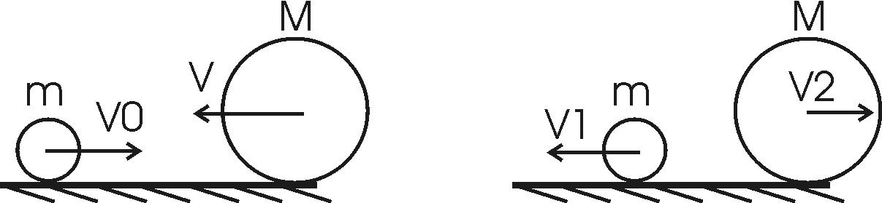  Из закона сохранения импульса находим: . Упрощаем и получаем 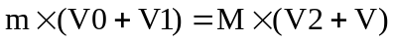.  Из закона сохранения энергии получаем: 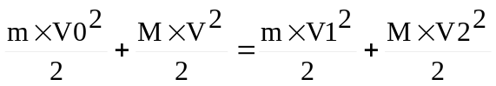.  Упрощаем и получаем 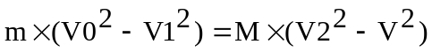. Преобразуем к виду .  Делим это уравнение на и получаем:  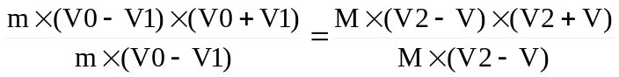.  Откуда получаем 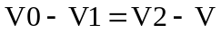. Из этого уравнения находим 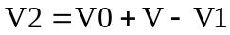 и подставляем в закон сохранения импульса , откуда скорость первого шара равна : . Тогда .  Подставляем числа. 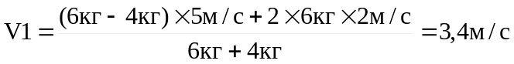.  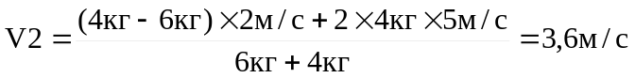.
V1 = ?
V2 = ?

